«Национальный корпус» лоялен к капиталу
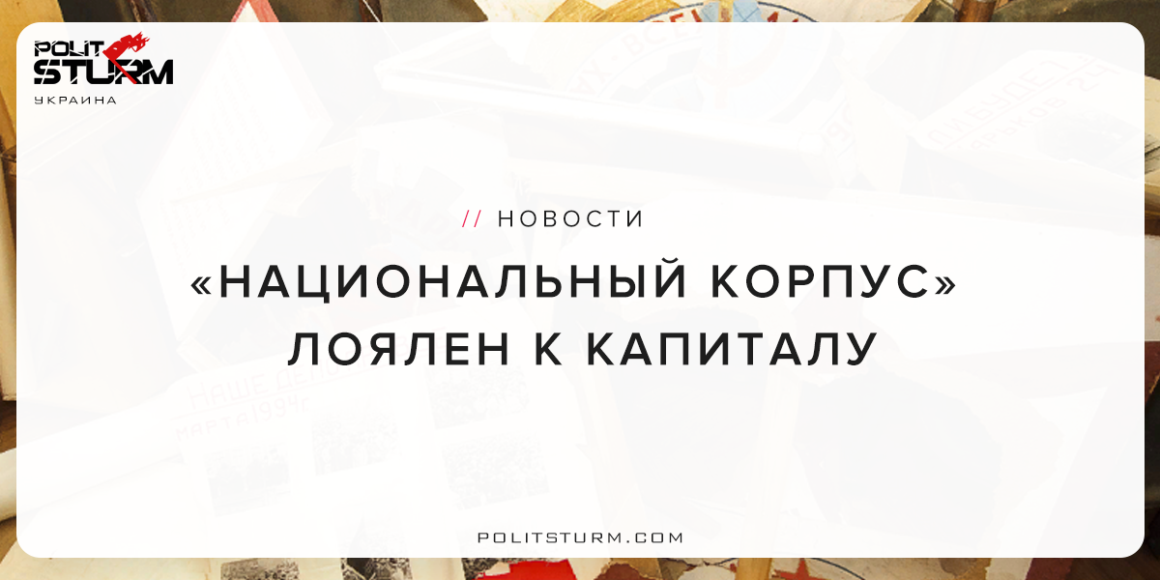

Оригинальная статья
2018-05-15
2 мин. на чтение

На этой неделе члены ультраправой националистической организации «Национальный корпус» (гражданское крыло неонацистского батальона «Азов») совершили два знаковых поступка.
Эти действия в сумме замечательно демонстрируют то, что националист лоялен к капиталу, как бы плохо этот капитал не делал народу страны, в которой он находится. Но в то же время националист готов по-варварски, презирая любые законы, жестоко бороться с рабочим движением.
Первый поступок — это блокирование здания телеканала «Интер», которое провели их активисты после заявления диктора телеканала на концерте, посвященном Дню Победы.
Было сказано:

«Сегодня мы не можем позволить, чтобы улицы наших городов называли именами фашистских преступников, а их портреты безнаказанно проносили в факельных шествиях по нашей столице».
Это вызвало негодование среди ультраправых, они обвинили канал в непатриотичности и пришли блокировать здание, однако от погрома отказались.
Более того, их активисты также направились к особняку одного из владельцев «Интера», украинского политика и бизнесмена Сергея Левочкина. Однако и погрома особняка не последовало.
Все, что смогли сделать представители «воинствующего украинства», — это пройти на самозахваченную (по их же данным) Левочкиным территорию при постройке особняка, которую охраняла Национальная гвардия Украины.
Националисты так и не решились зайти с погромом в особняк, поэтому ограничились тем, что порезвились и пофотографировались на берегу реки, нанесли граффити на какие-то недостроенные здания особняка, расклеили листовки.
Заводилы этого «массового мероприятия» объяснили свое поведение тем, что территория особняка — уже частная собственность и туда вторгаться нельзя. То есть ущерба человеку, который при ненавистном им президенте Януковиче занимал высокие должности и активно обогащался, они практически не нанесли.
А ведь его особняк явно построен на деньги, добытые в коррупционных схемах, и со злоупотреблением служебным положением, даже размер участка, где стоят палаты олигарха явно больше, чем то, что задекларировано (самозахват).
Но сам факт скандала в действиях «Национального корпуса» был больше, чем реальные последствия, как и в апрельском антиолигархическом марше.
Поступок второй — погром офиса «Трудовой Харьковщины». Полтора десятка активистов «Национального корпуса», выломав дверь, ворвались в офис организации, все перевернули, порвали, облили горючей жидкостью.

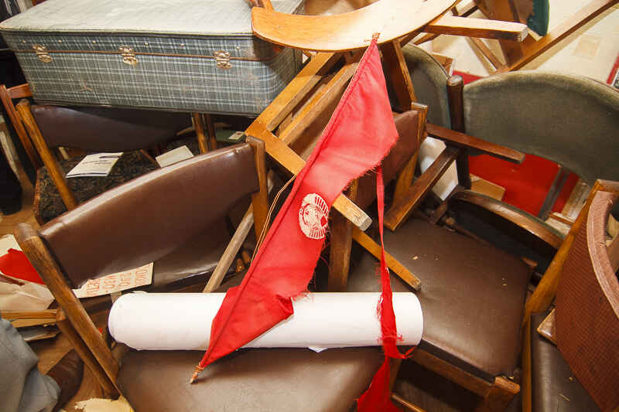
Их не интересовала ни собственническая принадлежность офиса, ни собственническая принадлежность имущества, они просто все разгромили. Разгромили офис организации, которая первого мая провела в Харькове первомайскую демонстрацию под социальными лозунгами.
Таким образом, националисты показали, что они не борются с олигархами, они борются с социальным протестом, они борются с рабочим движением и они лояльны к капиталу.
P.S. На телеканале «Интер» не назвали никого из пантеона героев националистов конкретно, сами же радикалы отрицают причастность к нацистам своих кумиров (даже если дело доходит до Украинской Освободительной Армии (УОА) или дивизии СС «Галичина»), так почему заявление привело их в бешенство?
Неужели они хотят, чтобы в Киеве появилась улица, например, доктора Менгеле или Эльзы Кох? Или таки чувствуют дурной душок от своих героев и хотят оправдать нацистов? Также координатор акции по блокировке «Интера» сказал, что «журналистов и юристов бить нельзя», а вот простых людей, вышедших на социальный протест, значит, можно?
Также не стоит и сочувствовать Левочкину — для него память о победе в Великой Отечественной войне и чувства тех украинцев, что ее отмечают, лишь крючок, на который он и многие другие псевдооппозиционеры типа Александра Вилкула или его тезки Клименко пытаются выудить дополнительные очки у электората, надежды которого они не собираются оправдывать, а лишь дискредитируют священный праздник 9 Мая, замарывая его своими грязными от коррупции руками.
Источники: 1, 2, 3, 4

Оригинальная статья

